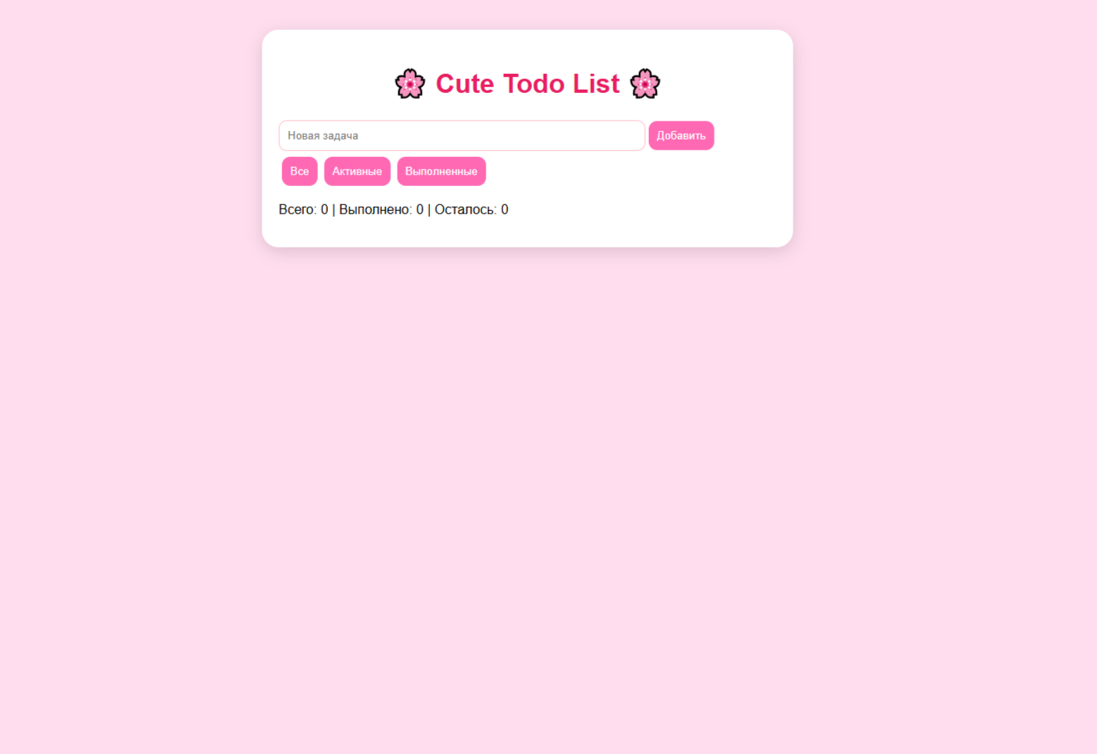
Предназначен для отслеживания задач. Реализован с помощью Html / Css / Js

